如何辨别特种设备安全管理和作业人员证真伪

特种设备作业人员是指锅炉作业、压力容器作业、电梯作业、起重作业、客运索道作业、大型游乐设施作业、场（厂）内专用机动车辆的作业人员及其相关管理人员。从事特种设备作业的人员必须经过培训考核合格取得《特种设备作业人员证》，方可从事相应的作业，各种特种设备作业人员证需按期进行复审。

如何辨真伪？

01看外观

《特种设备作业人员证》封面

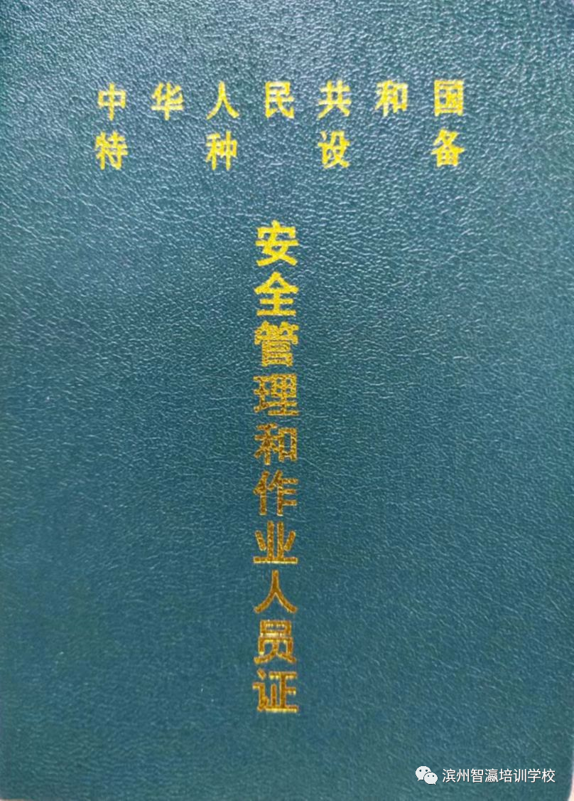

有效证件
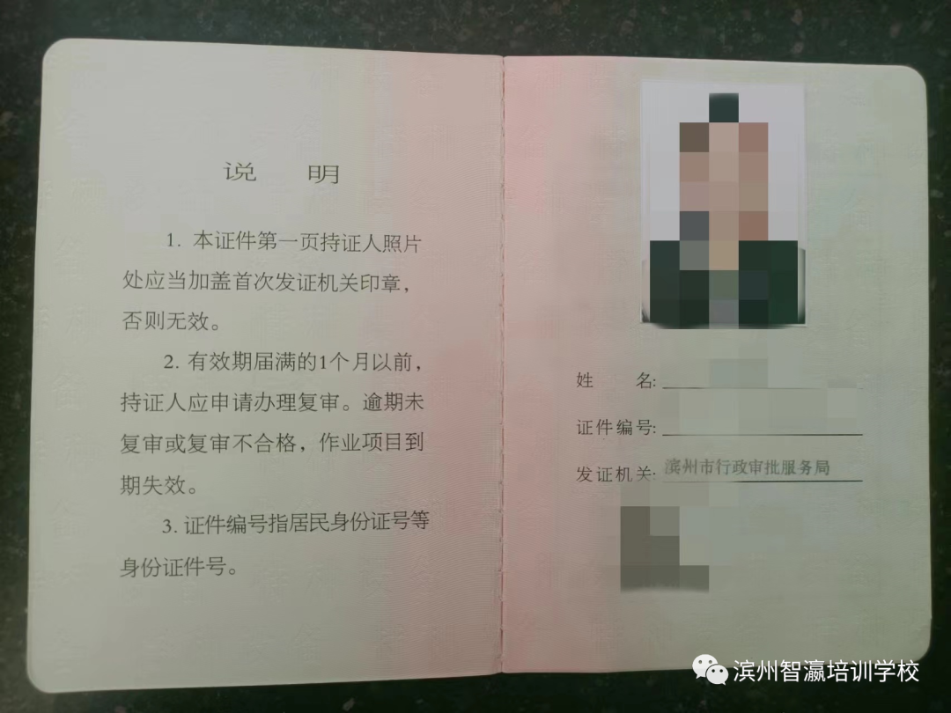
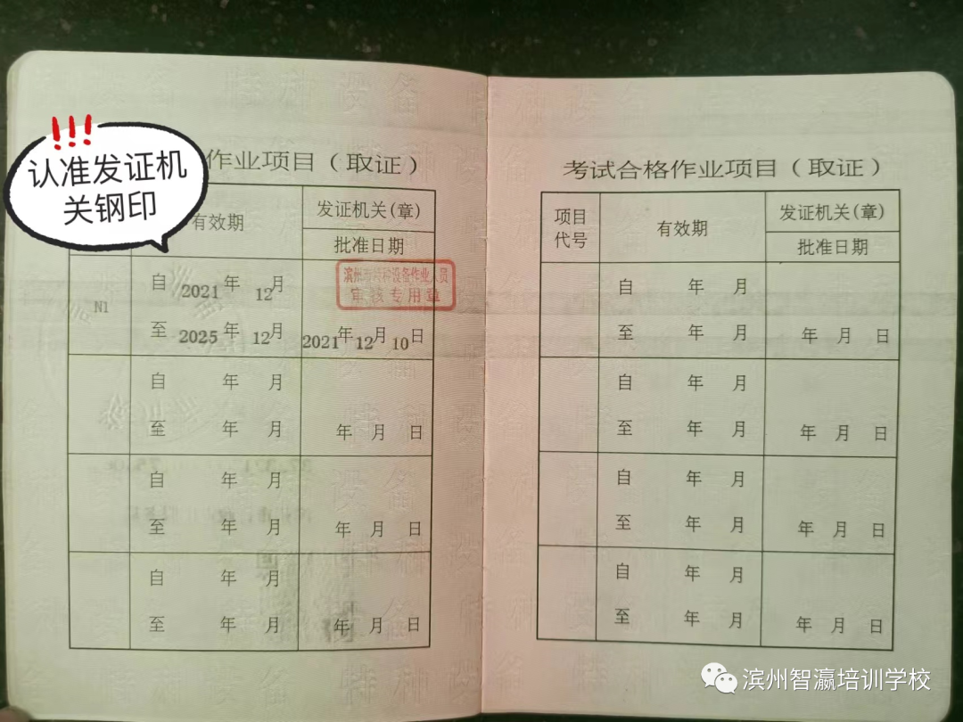
无效证件
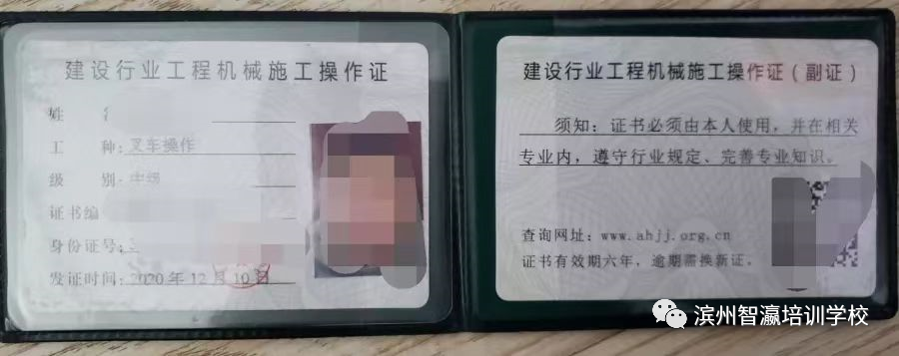
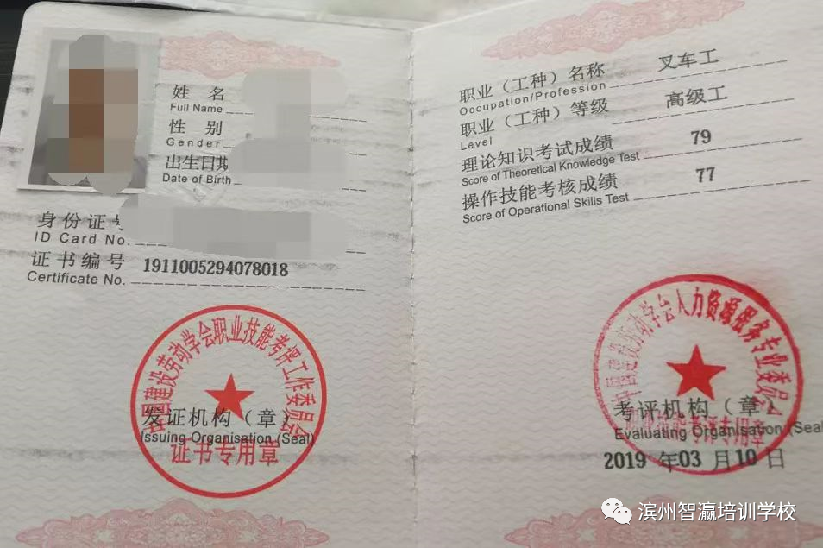
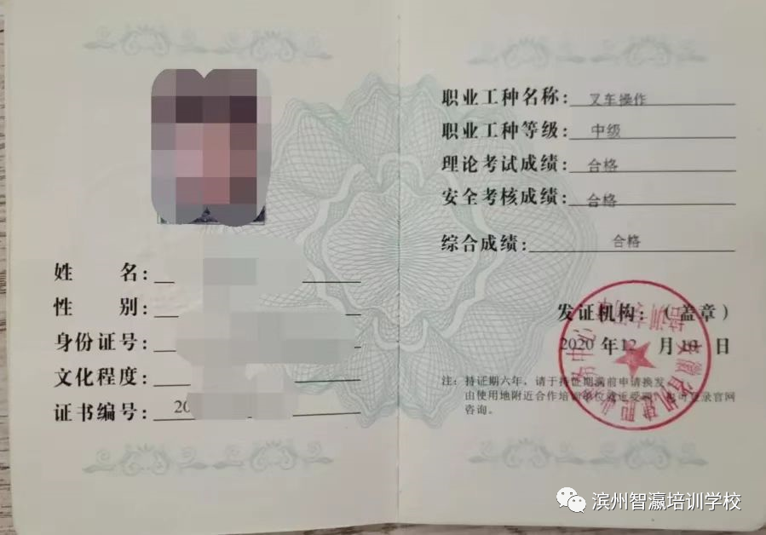
等等其他行业、协会印制的证件不能作为特种设备作业人员上岗资格证。

02
官方网站查询
第一种：电脑端登录国家市场监督管理总局，进入“全国特种设备公示信息查询”，（网址：https://cnse.e-cqs.cn/info-pub/pub）输入相关内容即可查询，全国《特种设备作业人员证》皆可查。
第二种：手机端也可登录滨州智瀛培训学校公众号-移动学习-证书查询。
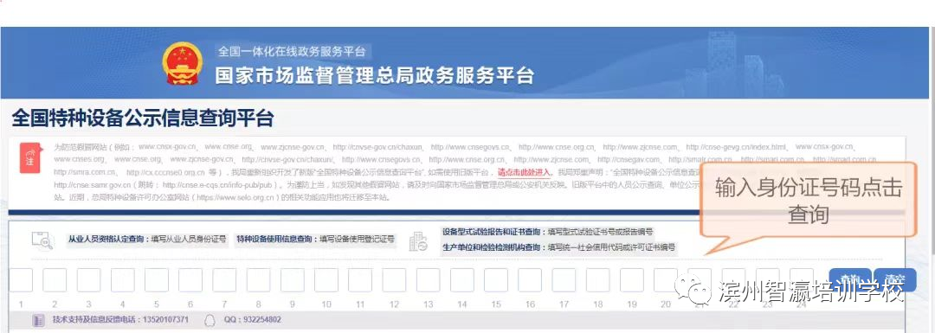

友情提醒：
《特种设备作业人员监督管理办法》第二十四条 任何单位和个人不得非法印制、伪造、涂改、倒卖、出租或者出借《特种设备作业人员证》。第三十二条 非法印制、伪造、涂改、倒卖、出租、出借《特种设备作业人员证》，或者使用非法印制、伪造、涂改、倒卖、出租、出借《特种设备作业人员证》的，处1000元以下罚款；构成犯罪的，依法追究刑事责任。《中华人民共和国刑法》第二百八十条 【伪造、变造、买卖国家机关公文、证件、印章罪】【盗窃、抢夺、毁灭国家机关公文、证件、印章罪】伪造、变造、买卖或者盗窃、抢夺、毁灭国家机关的公文、证件、印章的，处三年以下有期徒刑、拘役、管制或者剥夺政治权利，并处罚金;情节严重的，处三年以上十年以下有期徒刑，并处罚金。 广广大生产经营单位、从业人员要破除侥幸心理，不走捷径，不碰“红线”，严守安全生产、特种设备法律法规，坚决抵制特种设备作业假证。
报名热线：0543-3195999 18563021272 18563021236 18563021237 18563021207

报名地址：山东省滨州市滨城区黄河八路渤海十五路689号滨州智瀛职业培训学校
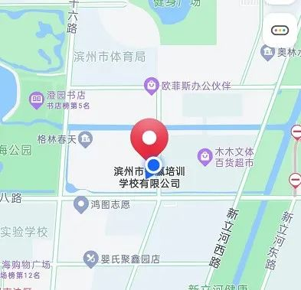

扫码关注我们，可以了解更多信息


